ОТЧЁТ О ПРОВЕДЕНИИ РАЙОННОЙ АКЦИИ «МЫ ПРОТИВ ТЕРРОРА»

Наименование детского общественного  объединения и наименование образовательной  организации | «Патриот»  МБОУ Колодинская ОШ
Фотографии с места событий, проведённых в рамках акции (наименование событий) | - Час памяти, посвящённый жертвам Бесланской трагедии, Дню солидарности в борьбе с терроризмом.  - Акция «Свеча памяти», посвящённая Дню солидарности в борьбе с терроризмом.  - Тематические классные часы (1,4; 2-3; 5; 6; 7; 8-9 классы).  - Рейд по проверке безопасности рабочих мест.  - Конкурсы рисунков и плакатов по информационному противодействию терроризму и экстремизму.  - Благоустройство территории образовательной организации и территории села Колодино.
Ссылка на сайт образовательной организации, где размещены новости о проведённых мероприятиях акции | https://vk.com/club198402889

Фотографии
1.
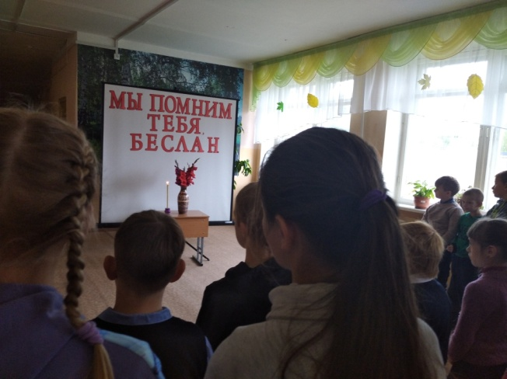

2.
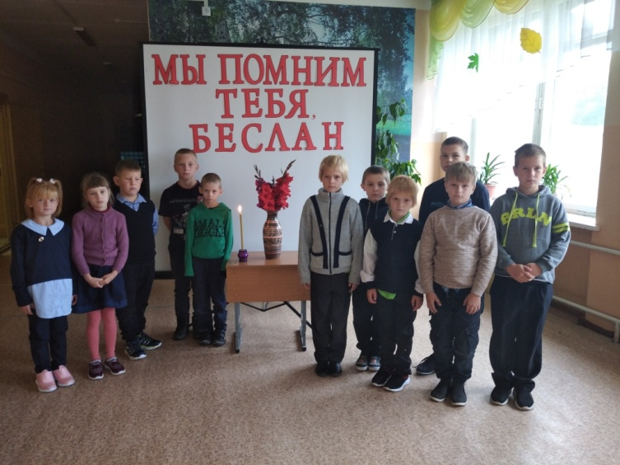

3.
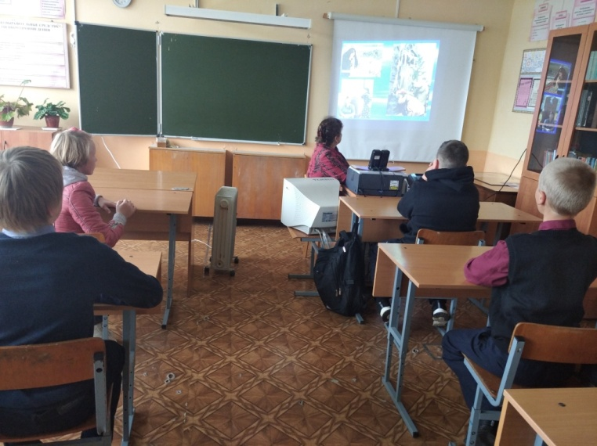 3333
4
4

4.
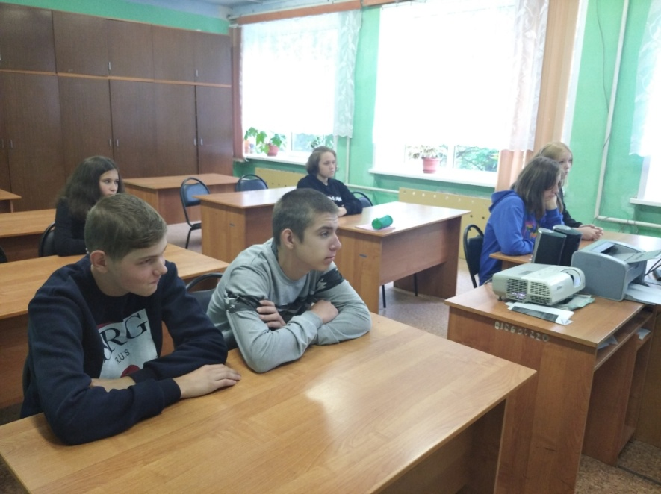
5.
